## Create proper forms (accusative × instrumental). Observe verbs. Make also a question.

Example: Každý člověk má pod ____________ (brada) ohryzek. > Každý člověk má **pod bradou** ohryzek. < **Kde** má člověk ohryzek? – Pacient spadl pod _____________ (postel). > Pacient spadl pod postel. < **Kam** spadl pacient?

1. Pacient má pod ____________ (paže) bolestivý otok.
2. Dám si nohy pod ____________ (stůl).
3. Sednu si před ____________ (kolegyně Petra).
4. V kině jsem seděl před ____________ (kolega Petr).
5. Bolí mě za ____________ (krk).
6. Dám si za ____________ (krk) studený obklad.
7. Pacientka cítila silnou bolest mezi ____________ (druhý a třetí obratel).
8. Žena kopla agresora mezi ____________ (nohy).
9. Petr je boxer, má jizvu nad ____________ (levé obočí).
10. Dejte prosím vás ruce nad ____________ (hlava).

studený obklad *cold compress*

kopnout *kick*

**Cvičení 11 a 12**

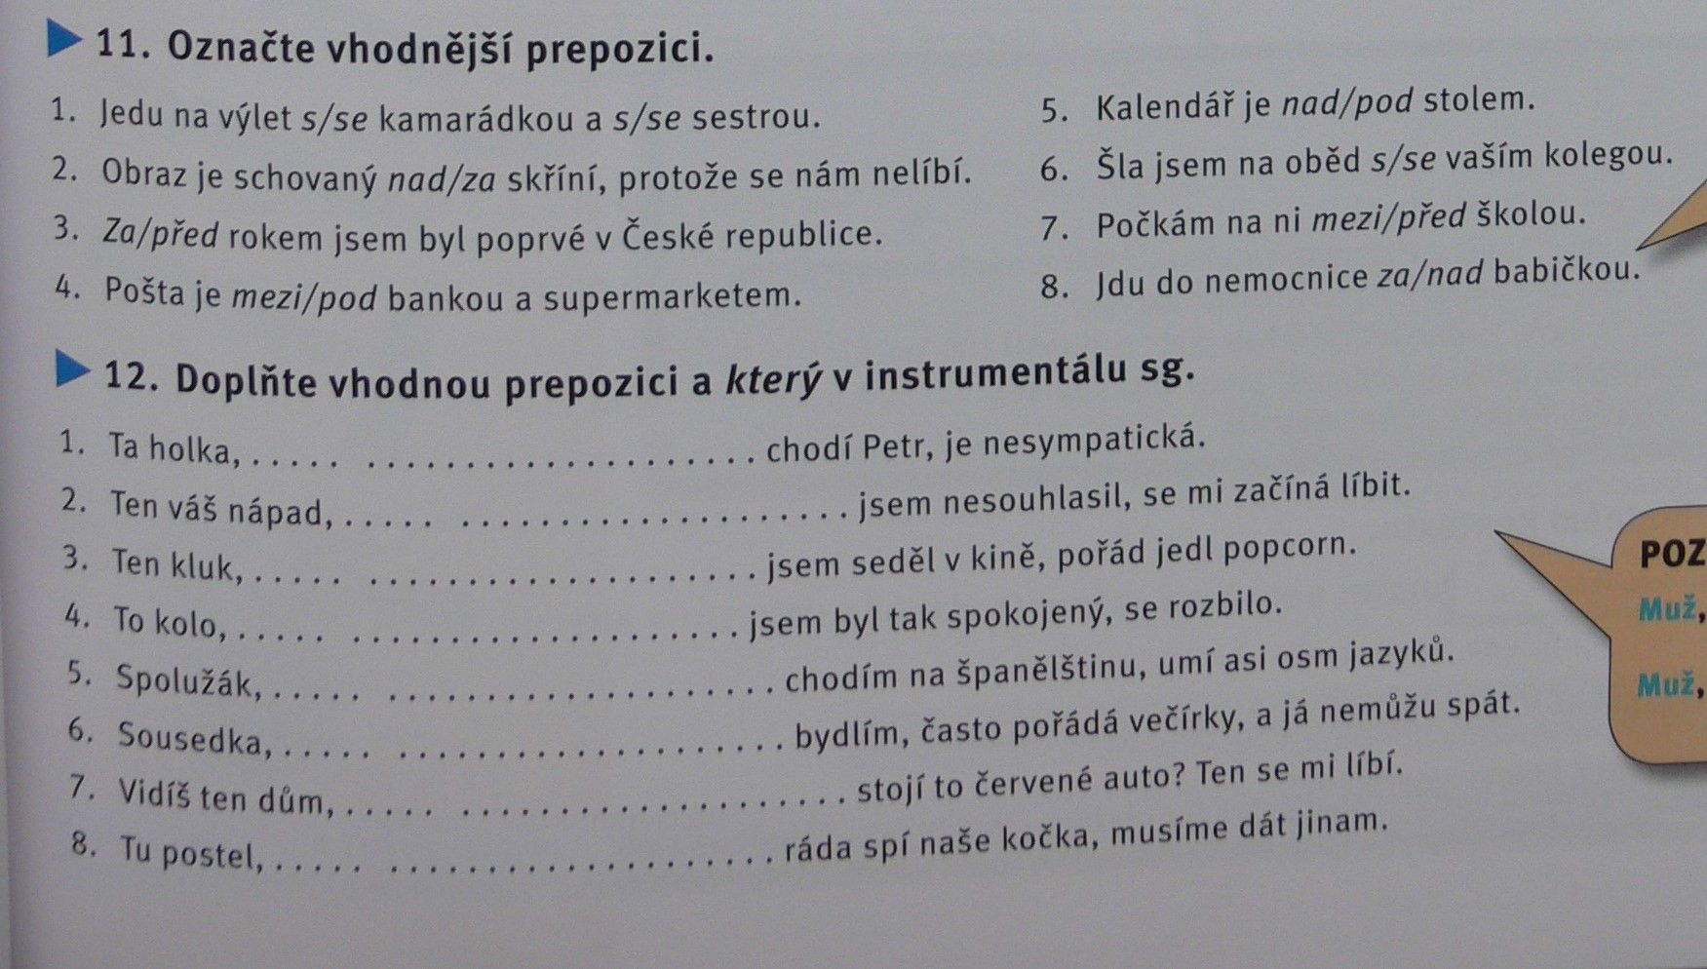

**Cvičení 2, 4 a 5**

**Personal pronouns forms**

|  |  |  |
| --- | --- | --- |
|  | **without preposition** | **with preposition** |
| já | mn**ou** |  |
| ty | te**bou** |  |
| on, ono | jím | ním |
| ona | jí | ní |
| my | ná**mi** |  |
| vy | vá**mi** |  |
| oni | j**imi** | ni**mi** |

